Allison Transmission consolida su posición con Hanson Cement
Hanson Cement, importante empresa cementera, confía en las cajas de cambios completamente automáticas Allison para su nueva flota de camiones Hino, dada su facilidad de uso y la necesidad de atraer conductores.
SÍDNEY,– Hanson Cement suma una nueva flota de 20 camiones hormigonera Hino serie 500, equipados con automáticas Allison. Opta por esta marca principalmente por la seguridad y la facilidad de uso que ofrecen los camiones completamente automáticos.
Según el Director Nacional de Compras de Hanson Cement, Neil McDermott, la gran escasez de conductores cualificados ha hecho que la empresa haya tenido que ampliar su cartera de conductores, y muchos de ellos solo saben usar transmisiones automáticas.
Según McDermott: "Uno de los motivos más importantes para optar por los Hino es que vienen de fábrica con automáticas Allison, ya que hay muchos conductores que no saben conducir con cambio manual, sobre todo en camiones".
"Las automáticas Allison llevan años siendo la norma en nuestros camiones hormigonera pesados de mayor tamaño. Anteriormente, no todas nuestras minihormigoneras más pequeñas tenían cambio automático ya que no siempre podían encontrarse en el mercado para camiones de menor tamaño", afirma McDermott.
Hanson también escogió los Hino con transmisiones automáticas Allison por su gran seguridad. Las cajas de cambios automáticas permiten que el conductor se centre en la conducción y no tenga que preocuparse de elegir la marcha correcta o pueda distraerse en situaciones de peligro.
"Los camiones hormigonera tienen una de las tasas de siniestralidad más altas debido a los problemas asociados a su elevado centro de gravedad y su carga en movimiento", afirma McDermott. "Todo lo que podamos hacer para minimizar las tareas que el conductor tiene que hacer en el camión, como los cambios de marcha, favorece que pueda centrarse en la conducción".
A McDermott le impresionó que las automáticas Allison formasen parte de los equipos originales que se instalan de fábrica en los nuevos Hino. Que salgan de la línea de fabricación de Hino en Japón con transmisión Allison fue otra de las cuestiones decisivas para Hanson.
"Que las cajas de cambios Allison sean parte integral de la cadena cinemática del camión y se instalen como parte del equipo original es una opción mucho mejor que las cajas de cambios instaladas una vez el vehículo ha salido de fábrica. Para nosotros, la instalación en fábrica aporta más tranquilidad y mayor fiabilidad", afirma McDermott.
Las minihormigoneras Hino de Hanson Cement están equipadas con cubetas de 2,6 metros; un tercio aproximadamente del tamaño de las hormigoneras pesadas más grandes de la compañía, que suelen tener cubetas de 7,5 metros.
El resto de la flota de la compañía está compuesta por una gama de camiones hormigonera más grandes entre los que hay Ivecco Acco, Isuzu y otras marcas. Más del 95 % de la flota nacional está equipada con transmisiones automáticas Allison. Los primeros 20 camiones hormigonera Hino FE forman parte de la flota en crecimiento de minihormigoneras de la empresa, que cubre una demanda de vertidos de hormigón más pequeños.
"Allison es la norma en el sector. Se ha ganado una reputación de ofrecer transmisiones fiables y duraderas a un sector muy exigente. Nuestra primera opción siempre son las automáticas Allison", afirma McDermott.
Hanson cuenta con una flota de 1.500 camiones hormigonera repartidos por toda Australia; de ellos, unos 1.100 los utiliza la propia compañía, y los 400 restantes los utilizan contratas. Cuenta con un 25 % aproximadamente de cuota de mercado en el mercado australiano del hormigón.
Hanson, líder mundial en materiales de construcción, cuenta con una amplia estructura logística y de producción en toda Australia. La empresa forma parte del Grupo Heidelberg Cement, que tiene más de 59.000 trabajadores repartidos por los cinco continentes, y es una de las empresas más importantes en cuanto a productos de cemento, hormigón y productos pesados para la construcción.

Acerca de Allison Transmission

Allison Transmission (NYSE:ALSN) es el mayor fabricante mundial en cajas de cambio totalmente automáticas para vehículos industriales medianos y pesados y vehículos pesados-tácticos de defensa de EE. UU., así como un proveedor de soluciones de propulsión de vehículos comerciales, incluido los vehículos híbridos y sistemas de propulsión totalmente eléctricos. Los productos de Allison se utilizan en una amplia variedad de aplicaciones, incluidos los camiones en carretera (distribución, recogida de residuos, construcción, bomberos y servicios de emergencia), autobuses (urbanos, transporte escolar y autocares), autocaravanas, vehículos fuera de carretera (energía, minería y aplicaciones de construcción) así como vehículos de defensa (con ruedas y orugas). Fundada en 1915, la compañía tiene su sede en Indianápolis, Indiana, EE. UU. Con presencia en el mercado en más de 80 países, Allison cuenta con sedes en Países Bajos, China y Brasil, con centros de producción EE. UU., Hungría e India. Allison cuenta con una red de aproximadamente 1.500 distribuidores y agentes en todo el mundo. Más información sobre Allison está disponible en www.allisontransmission.com.

Contacto de prensa

Nuria Martí  Alarcón & Harris  Asesores de Comunicación y Marketing  nmarti@alarconyharris.com  Tel.: +34 91 415 30 20  Avda. Ramón y Cajal, 27  28016 Madrid | Miranda Jansen  Allison Transmission  Marketing Communications  miranda.jansen@allisontransmission.com  Tel.: +31 (0)78 6422 174  Baanhoek 188  3361 GN Sliedrecht, Países Bajos

Imágenes
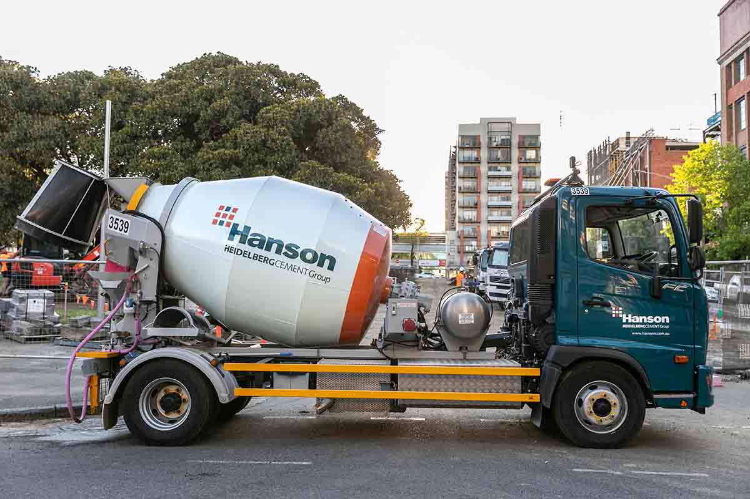 | Hanson Cement suma una nueva flota de 20 camiones hormigonera Hino serie 500, equipados con automáticas Allison. Opta por esta marca principalmente por la seguridad y la facilidad de uso que ofrecen los camiones automáticos.
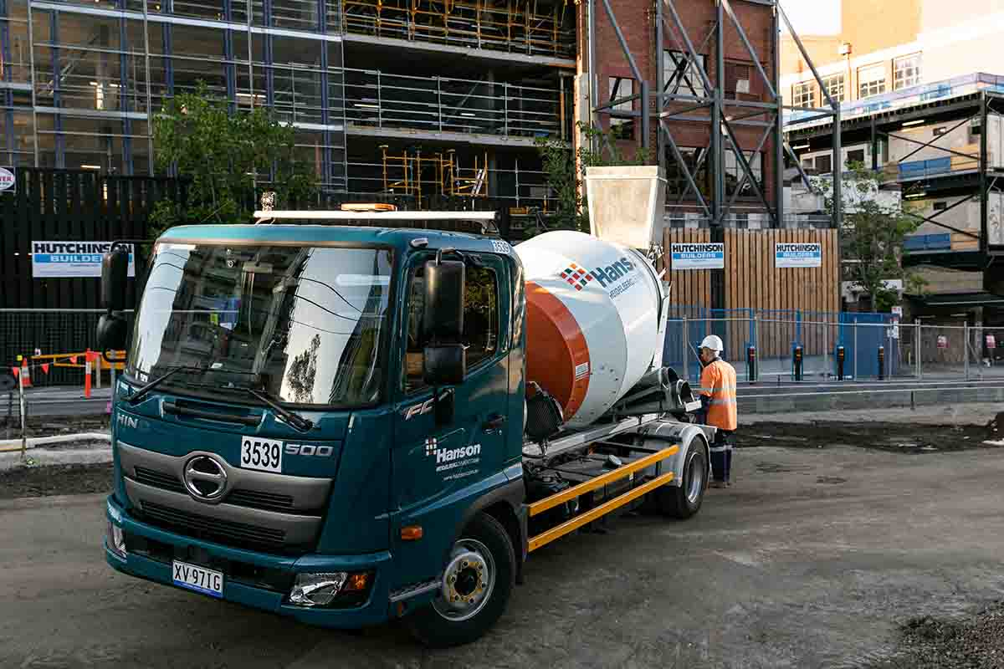 | Hanson también escogió los Hino con transmisiones automáticas Allison por su gran seguridad. Las cajas de cambios automáticas permiten que el conductor se centre en la conducción y no tenga que preocuparse de elegir la marcha correcta o pueda distraerse en situaciones de peligro.
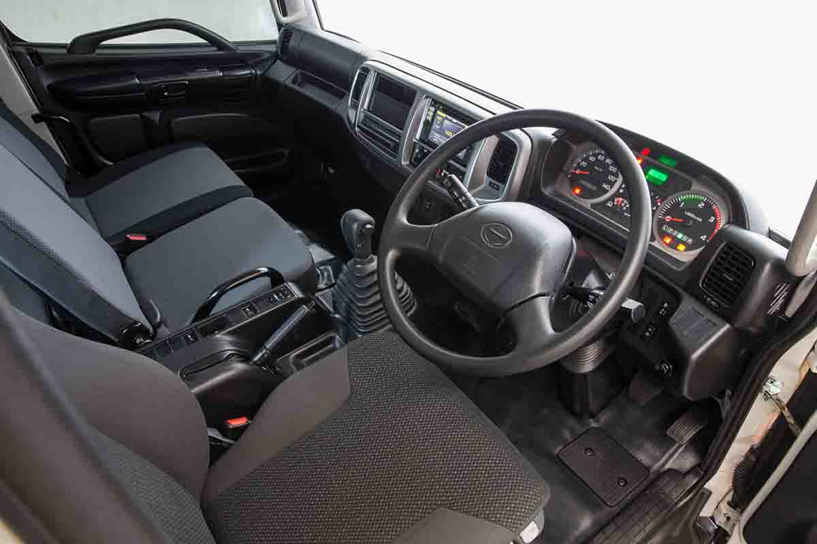 | Otro de los motivos que favorecieron que Hanson se decantara por los Hino fue que vinieran equipados con automáticas Allison desde la línea de producción de Hino en Japón.

